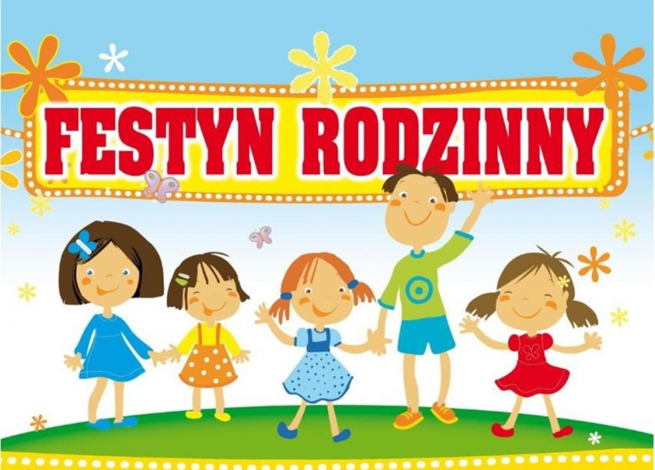
Zapraszamy na festyn rodzinny, który odbędzie się 07.07.2019r, o godz. 16.00 w Ziółkowie.

W Programie
*Rajd rowerowy (rozpoczęcie godz. 16.00 Zespół Pałacowo-Parkowy w Zawieprzycach, zakończenie GCK w Ziółkowie)
*Zabawy/konkursy/animacje dla dzieci
*Trampoliny – Mania Skakania
*Warsztaty kulinarne (w piątek godz. 14.00, sobota godz. 9.00)
*Poczęstunek przygotowany w czasie warsztatów
Organizatorzy:
Gminne Centrum Kultury w Ziółkowie
Gmina Spiczyn
Stowarzyszenie Kobiet Powiatu Łęczyńskiego
Festyn organizowany w ramach zadania publicznego z dziedziny/kultury/Starostwa Powiatowego p.t. – Tradycyjny Produkt Ziemi Łęczyńskiej wraz z konkursem potraw, oraz konkursami dla dzieci i dorosłych.

